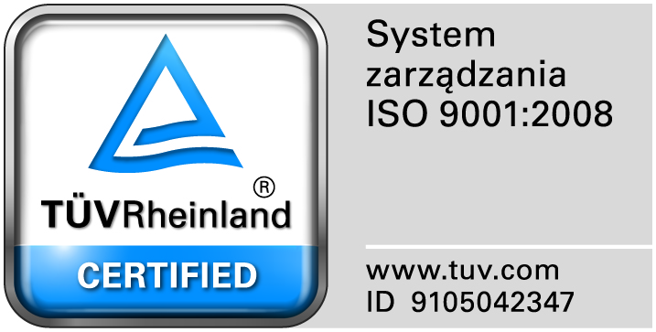
Zamojski Szpital Niepubliczny Sp. z o.o.

22-400 Zamość. ul. Peowiaków 1
www.szpital.com.pl e-mail: zamosc@szpital.com.pl
tel. 84 677-50-00, fax 84 638-51-45

Zamość 2018-05-23

Do Wszystkich Wykonawców
biorących udział w postępowaniu

Dotyczy: Zapytanie ofertowe na opracowanie dokumentacji technicznej remontu pomieszczeń Działu Żywienia

ZAWIADOMIENIE O
WYBORZE NAJKORZYSTNIEJSZEJ OFERTY

Zamawiający informuje, że w prowadzonym postępowaniu, do realizacji zamówienia wybrano najkorzystniejszą ofertę złożoną przez:

Geo Projekt Invest Sp. z o.o.
Ul. Urzędowska 139
23-200 Kraśnik

Dziękujemy za złożenie ofert i zapraszamy do udziału w innych postępowaniach prowadzonych przez Zamawiającego.

